Biológiai vagy kémiai fegyverekkel harcoljunk a szúnyogok ellen?
Hol kémiai, hol pedig biológiai irtószerekkel rontanánk nyaranta a szúnyogokra, mert ilyenkor csak egy dolog számít: minél kevesebb szúnyoggal és csípéssel megúszni ezeket a hónapokat. A HUN-REN Ökológiai Kutatóközpont (ÖK) vezetője, Garamszegi László Zsolt szerint a nap végén mégsem ez számít, ráadásul a nem őshonos csípőszúnyogokra is oda kell figyelnünk az általuk terjeszthető betegségek miatt.
Július végén több helyen is megjelent a hazai sajtóban, hogy a Pécsi Tudományegyetem Virológiai Nemzeti Laboratórium szakemberei a kémiai kezelések visszafogott használatát javasolják. Ugyanakkor szinte örömujjongásban törnek ki az emberek a közösségi oldalakon, ha kémiai szúnyoggyérítésről posztolnak a településük vezetői. A szúnyogzümmögésekkel teli éjszakák és a szúnyogcsípésekkel teli másnapok után nehéz megtalálni a két eljárás közötti arany középutat.
A kémiai irtószer olyan, mint a cigaretta
„Ha a bekerülési költségeit nézzük a kezelendő terület nagyságának arányában, a kémiai gyérítés olcsóbb és gyorsabban kivitelezhető, mint a biológiai. Utóbbi viszont – megfelelően alkalmazva – környezetkímélőbb és hatékonyabb is lehet” – mondta Garamszegi László Zsolt, a HUN-REN ÖK főigazgatója, a Szúnyogmonitor vezető kutatója. A kémiai irtószer csak akkor hat, ha az aktív repülési időszakukban éri a szúnyogokat a permet. „Hiába járják végig esténként a permetezőautók a településeket, nem mindenhol a kívánt időszakban tudják kijuttatni az irtószert, így csökken annak hatékonysága” – tette hozzá a főigazgató.
A legnagyobb probléma a kémiai irtószer környezetkárosító hatásában rejlik: hatóanyaga egy általános idegméreg, amely a legtöbb repülő rovart elpusztítja, de a táplálékláncban eljuthat a gerincesekbe is. Egyes vizsgálatok szerint minden 1000, kémiai módszerrel elpusztított rovarból csak 1-2 egyed a gyérítendő csípőszúnyog.
„Amikor azt mondják, a kémiai irtószer nem káros az emberre, úgy kell érteni, mintha valaki elszívna egy cigarettát. Egytől még nem sok baja lehet, de aki rengeteget dohányzik, tüdőrákot kaphat. Tehát nagy dózisban az emberre is hatása van, nem véletlenül kérik, hogy csukjuk be az ablakot, és mossuk meg a permetezés után a kertben szedett gyümölcsöket” – hangsúlyozta a szakember.
A drágább, de jobb megoldás
Mindezek mellett kémiai irtószerekkel jóformán csak tüneti kezelést biztosíthatunk, mivel csak a kifejlett példányokra „lőhetünk”, a következő generációra már nem hat ez a módszer. A biológiai eljárás azért is tűnik hatékonyabbnak, mert az a vízben fejlődő lárvákra, azaz már a következő generációkra hat. Ráadásul a felhasznált irtószer specifikusan hat a csípőszúnyogokra, így más élőlényeket nem károsít. Igaz, egy rosszul tervezett és kivitelezett biológiai irtással mellé is lehet fogni, mert a nem megfelelő tenyészidőben vagy tenyészhelyen alkalmazva nem érhető el olyan látványos eredmény.
„A szakszerű előtérképezés, az irtószer ára és kijuttatási módja mind növelik a biológiai gyérítés költségeit, de ha figyelembe vesszük az elérhető hatékonyságot és a környezeti károk elkerülését, ez egy jobban megtérülő befektetés lehet a települések számára, mint a kémiai irtás” – mondta a kutató, majd hozzátette, hogy az integrált szúnyoggyérítési stratégia alkalmazását javasolja, amelyben helyet kap a szúnyogok és a kórokozók rendszeres monitorozása, és a valós ökológiai és járványügyi helyzethez igazított gyérítési módszerek alkalmazása. Utóbbi az aktuális helyzettől függően kombinálhatja a biológiai, kémiai, de akár a háztáji védekezési technikákat is.
Kell-e félnünk az újonnan megjelenő fajoktól?
Hazánkban az elmúlt évtized során három új inváziós csípőszúnyogfaj jelent meg és terjedt el nagy mennyiségben néhány helyen. E fajokról laboratóriumi körülmények között beigazolódott, hogy több kórokozó terjesztésére képesek. Ez azonban nem feltétlenül jelenti azt, hogy hazánkban e fajok komoly járványügyi veszélyt jelentenek. Az invázió mostani szakaszában a kutatók legfontosabb feladata megérteni (jelenleg ezen az Egészségbiztonság Nemzeti Laboratóriumban dolgoznak), hogy az újonnan megjelenő fajok ténylegesen milyen vírusok terjesztésében vesznek részt a hazai környezetben, és hogy ezek a mintázatok hogyan változnak a jövőben.
Ebből a szempontból megnyugtató, hogy több ezer befogott példány genetikai szűrése alapján a jelenlegi helyzet szerint e fajok nem fertőzöttek sem a nyugat-nílusi láz, sem a chikungunya, dengue és zika vírusával. Az egyedüli kórokozó, amelyet az ázsiai tigrisszúnyog begyűjtött mintáiban a kutatók találtak, az a kutyák szív-, valamint szem- és bőrférgességét okozó féreg (Dirofilaria) volt, de ezt a betegséget őshonos szúnyogjaink is terjeszthetik.
A HUN-REN ÖK főigazgatója szerint az évek óta enyhe telek és az aktív turisztikai és kereskedelmi tevékenységünk is kedveznek az új fajok megjelenésének, és ez a továbbiakban sem lesz másként. A már ismert három betelepült inváziós csípőszúnyogfaj csak pár éve választotta egyik új otthonának hazánkat, a jövőben további inváziós fajok érkezésére számíthatunk. A kutatók listáján még öt új, potenciális jövevényfaj szerepel, melyek Európa más országaiban itt-ott már megjelentek, így előfordulhat, hogy nálunk is felbukkannak majd.
A listán ott van például az egyiptomi csípőszúnyog, mely súlyos emésztőrendszeri vérzést és sárgasághoz vezető májgyulladást okozó vírust terjeszthet. Ez a faj, globális elterjedtsége mellett az európai mediterrán régióban is gyakori volt. Bár ezek az utóbbi állományok visszaszorultak, az elmúlt évszázadban behurcolt populációi újra megjelentek a Fekete-tengernél, Madeirán és a Kanári-szigeteken is.
Mi is hozzátehetünk a védekezéshezGaramszegi László Zsolt a szúnyogok elleni hatékonyabb védekezés kapcsán kiemelte: többet tehetünk, ha nem várunk a központi, szervezett irtásra, hanem megpróbálunk a saját környezetünkben jobban odafigyelni a vérszívókra. Ez főleg az inváziós szúnyogok kapcsán fontos, mert ezek egész nap aktívak, így az esti szúnyogirtás kevésbé hat rájuk.Ráadásul kifejezetten kedvelik az emberi környezetet, nincs szükségük nagy vízfelületekre, hanem egy virágcserépben, vagy akár egy kint hagyott gyerekjátékban felgyűlő vízbe is lerakhatják a tojásaikat. „Ha ezeket pár naponta kiürítjük, jelentősen csökkenthetjük a kikelő szúnyogok számát” – mondta a szakember, majd hozzátette, a kerti esővízgyűjtő edényekbe is dobhatunk a kereskedelemben már kapható irtószertablettákat, amelyek szintén hatékony és környezetkímélő védelmet nyújtanak, és továbbra is gond nélkül locsolhatunk ezzel a vízzel.
Sajtókapcsolat:
- Torda Júlia, kommunikációs vezető
- torda.julia@hun-ren.hu
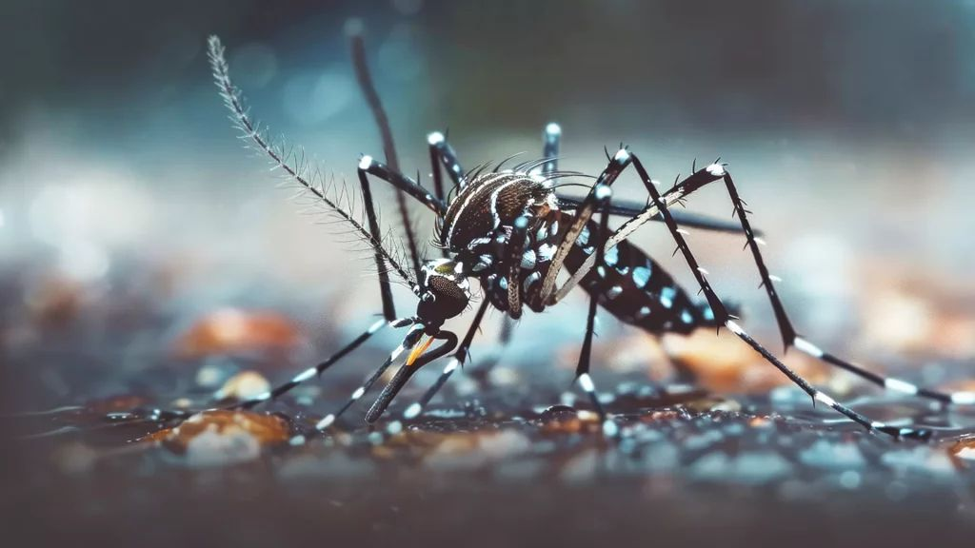 | © HUN-REN
Eredeti tartalom: HUN-REN Magyar Kutatási Hálózat
Továbbította: Helló Sajtó! Üzleti Sajtószolgálat
Ez a sajtóközlemény a következő linken érhető el:

